Khi nào mật ong trở nên độc hại?

Mặc dù mật ong có nhiều công dụng nhưng không phải lúc nào chúng cũng lành tính và có thể sử dụng thoải mái.

Theo các nhà khoa học, mật thường không phải là một chất do con ong bài tiết. Chủ yếu đó là mật hoa được con ong chế biến và cô đặc lại. Còn mật ong chúa (hay còn gọi là sữa ong, sữa chúa) chính là thức ăn của ấu trùng ong chúa chứa trong ổ riêng do ong thợ xây thêm bên cạnh tầng.

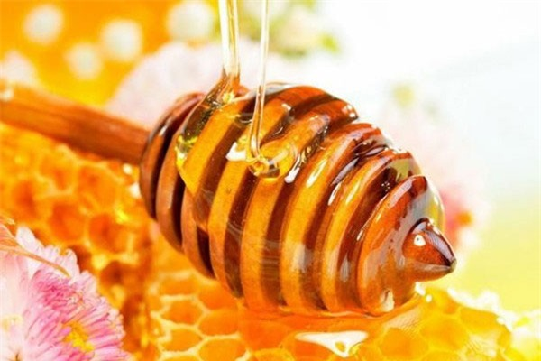
Hàng năm, ở Việt Nam, người nuôi ong thường lấy mật vào tháng 3, 6, 9. Họ cắt tầng thành từng miếng nhỏ, đặt trên các thanh tre kê ở mặt chiếc chậu khô và sạch rồi đem phơi nắng. Nhờ sức nóng của mặt trời, sáp của tầng chảy lỏng, mật được giải phóng và chảy xuống thau. Loại mật tốt nhất có màu vàng nhạt.

Mật ong có tác dụng gì?

Trong mật hoa, tỷ lệ nước lên tới 40-80%, còn trong mật ong chỉ có 15-20%. Thành phần của mật ong thường và mật ong chúa cũng khác nhau.

Trong mật ong thường có 65-70% glucoza và levuloza, 2-3% sacarozamuối vô cơ, các axit hữu cơ, các men tiêu hóa chất béo, chất bột, chất đường, protit, sáp, sắc tố, chất thơm, phấn hoa. Mật ong chúa chứa tỷ lệ đường ít hơn, nhiều mỡ, chất đạm và vitamin.

Theo lương y Bùi Hồng Minh, Chủ tịch Hội Đông y Ba Đình, mật ong có vị ngọt, tính bình, bổ tâm, phế, tỳ, vị và đại tràng, tác dụng thanh nhiệt bổ trung, nhuận táo, hoạt trường, giải độc, dùng chữa tỳ vị hư nhược, táo bón, ho, đau bụng, giải độc ở đầu, dùng ngoài chữa lở miệng, vết thương.

Tại Liên Xô, người ta đã sử dụng mật ong mỗi ngày từ 100-150 g cho bệnh nhân lao, kết quả cho thấy sức khỏe của họ ngày càng tăng tiến, thể trạng và máu tốt hơn.

Cũng theo lương y Hồng Minh, mật ong có tác dụng rất tốt trong việc làm giảm độ axit của dịch vị và các triệu chứng đau xót khó chịu của bệnh loét dạ dày, ruột.

Chúng còn có thể dùng trong việc điều trị chứng bệnh về gan, túi mật và một vài bệnh về thần kinh. Đây là thứ thuốc an thần giúp ngủ ngon và đỡ nhức đầu.

Mật ong tiêu diệt được một số vi trùng gây bệnh như vi trùng lỵ, thương hàn. Do đó, chúng từng được dùng để điều trị các vết thương do súng đạn - một loại kháng sinh tự nhiên nhất.

Mật ong còn được dùng xông hơi điều trị những bệnh ở đường khí quản (viêm niêm mạc đường khí quản), cảm lạnh (uống mật ong nguyên chất hoặc trộn với chanh/sữa), mụn nhọt.

Lương y Hồng Minh khuyến cáo ngoài mật ong, sữa chúa, ong còn có nọc ong được dùng điều trị có kết quả một số bệnh tê thấp, bệnh viêm dây thần kinh ngồi. Đây là loại thuốc mạnh, nguy hiểm, khi dùng cần có sự theo dõi, chỉ dẫn của thầy thuốc.

Đặc biệt, người tiêu dùng cần lưu ý, hiện nay nhiều cơ sở sản xuất thường làm giả mật ong bằng mật mía, nước thủy phân tinh bột hoặc siro.

Những lưu ý khi sử dụng mật ong

Theo lương y Bùi Hồng Minh, mặc dù mật ong có nhiều công dụng nhưng không phải lúc nào chúng cũng lành tính và có thể sử dụng thoải mái. Nếu ong hút phải mật của các loại cây có chất độc như mã tuyền, lim, trúc đào sẽ trở thành loại mật ong độc.

Bên cạnh đó, vị chuyên gia này khuyến cáo những điều cần lưu ý khi sử dụng mật ong:

- Không nên ăn hành tỏi sống cùng với mật ong. Đây là hai thứ rất kỵ nhau do hành, tỏi tính vi ôn, tân tán, mật ong lại cam ôn hay úng khí. Tân tán thì hao khí, úng với háo hai thứ đối chọi với nhau tất sinh ra chứng điên cuồng hoặc uất nhiệt, trường ung, bụng trướng. Bạn có thể xử lý bằng cách uống nước cam thảo.

- Mật ong kết hợp cùng chuối hột hoặc đậu nành sẽ gây trướng bụng, trường ung, thậm chí chết người.

- Hạn chế uống sắn dây cùng mật ong, mặc dù chúng không gây phản ứng nguy hiểm ngay tức khắc cho cơ thể nhưng sẽ khiến chúng ta ngứa ngáy, nóng trong người. Nếu người có thể trạng yếu, phản ứng sẽ nặng nề hơn.

- Một số người ở thể nhiệt khi dùng mật ong vẫn sẽ gây nóng trong người.

- Không nên dùng loại mật này cho trẻ em dưới 12 tháng vì dễ gây dị ứng.

Đơn thuốc nên dùng với mật ong

Chữa loét dạ dày, tá tràng: Mật ong 10 g, cam thảo sống 10 g, trần bì 6 g, nước 400 ml. Trước hết, sắc cam thảo và trần bì với nước, cô cạn còn 200 ml thì lọc, bỏ bã. Thêm mật ong vào chia làm 2-3 lần, uống trong ngày.

Chữa cao huyết áp, táo bón: Mật ong 60 g, vừng đen 50 g. Trước hết nấu vừng chín, giã nát sau đó cho thêm mật ong và chừng 200 ml nước vào khuấy đều, chia 2 lần uống sáng-tối.

Mật ong sữa chúa (mật ong có chứa 2-4% sữa chúa) làm thuốc bổ cao cấp: Ngày uống 2-3 ml, ngậm trong miệng cho đến khi tan hết.

Theo zing.vn

